DS18B20智能温度监测与显示系统

项目概述
名称： 智能温度监测显示系统（Verilog/Quartus）
软件： Quartus II
语言： Verilog

代码功能
本项目实现了一个基于DS18B20温度传感器的智能温度监测与显示系统，具备多模式显示和智能报警功能。系统主要功能包括：
- 温度采集：通过DS18B20数字温度传感器实时采集环境温度，精度达到0.01℃
- 多屏显示：同时支持LCD1602液晶屏和六位数码管显示温度数据
- 串口通信：通过UART串口将温度数据发送到上位机进行监控
- 智能报警：根据预设温度阈值（低于10℃或高于30℃）自动触发声光报警
- 实时监控：系统每10秒自动采集并更新一次温度数据
- 精确控制：采用1MHz时钟精确控制DS18B20通信时序
- 多接口设计：支持多种显示和通信接口，具有良好的扩展性

代码实现思路

系统架构设计
系统采用分层模块化设计，主要包含七个核心功能模块：
- 顶层控制模块：集成所有功能模块，实现数据路由和系统协调
- 温度采集模块：控制DS18B20传感器，实现温度数据采集
- LCD显示模块：驱动LCD1602液晶屏显示温度信息
- 数码管模块：六位数码管动态扫描显示温度数据
- 串口通信模块：UART协议实现温度数据上传
- 报警控制模块：温度阈值检测和声光报警输出
- 时钟生成模块：为各模块提供精确的时钟信号

温度采集协议实现
DS18B20驱动模块采用七状态状态机实现完整的1-Wire通信协议：
- 初始化状态：发送复位脉冲，检测传感器响应
- ROM跳过状态：发送跳过ROM命令，直接访问传感器
- 温度转换状态：启动温度转换过程
- 延时等待状态：等待温度转换完成
- 数据读取状态：读取转换后的温度数据
- 数据处理状态：对原始数据进行格式转换和符号处理

代码结构

模块层次结构
temp_disp (顶层模块)
├── ds18b20_dri (温度采集模块)
├── LCD_Top (LCD显示控制模块)
│ ├── Clock_Gen (LCD时钟生成)
│ └── LCD_Driver (LCD驱动控制)
├── seg_led (数码管显示模块)
├── uart_send (串口发送模块)
└── beep (报警控制模块)

模块功能描述
- temp_disp.v：顶层模块，集成所有功能模块
- ds18b20_dri.v：DS18B20驱动，实现温度采集
- LCD_Top.v：LCD显示顶层控制
- LCD_Driver.v：LCD1602驱动，显示温度信息
- Clock_Gen.v：为LCD模块生成500Hz时钟
- seg_led.v：六位数码管动态扫描显示
- uart_send.v：UART串口数据发送
- beep.v：温度报警控制，声光报警输出

显示系统设计
系统采用双显示模式，显示格式为：
- LCD1602显示：第一行显示"temperature"，第二行显示温度值（如：25.36℃）
- 数码管显示：六位数码管显示温度值，支持小数点显示
温度数据采用20位格式存储，实际值为温度的100倍，便于精确显示小数点后两位。

整体仿真图
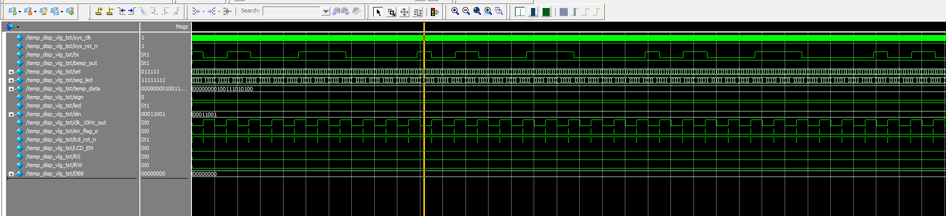

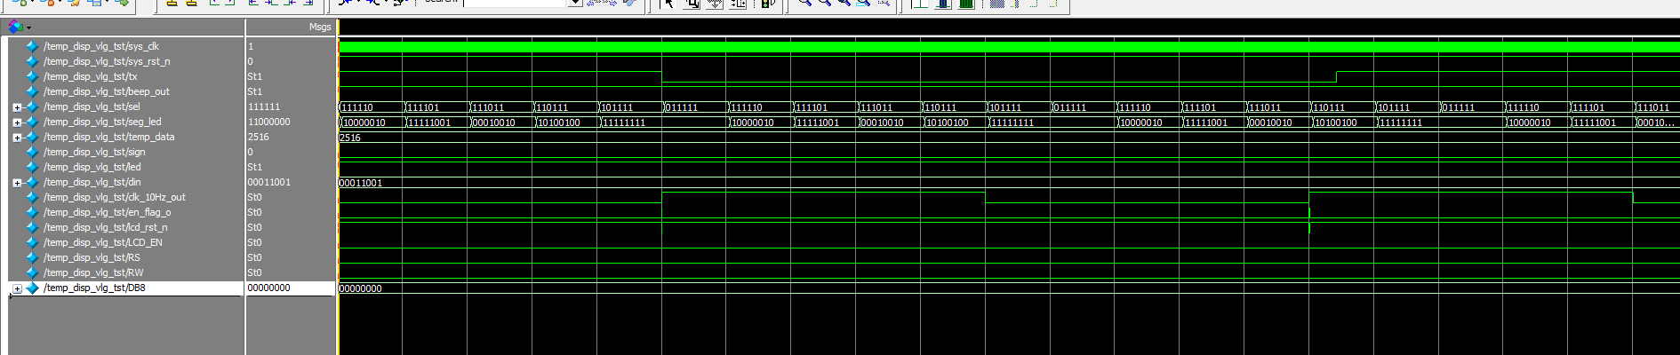

数码管显示模块
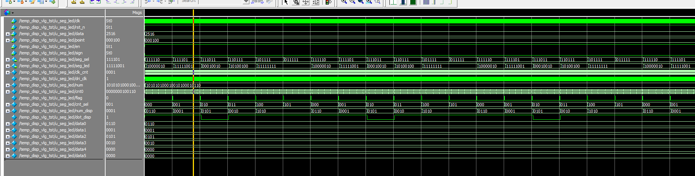

串口发送模块
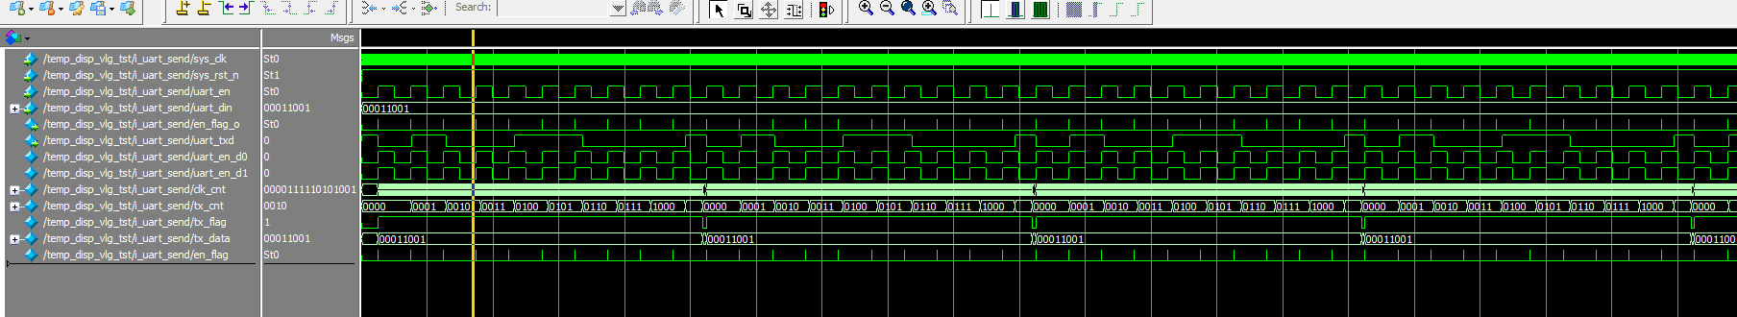
报警模块
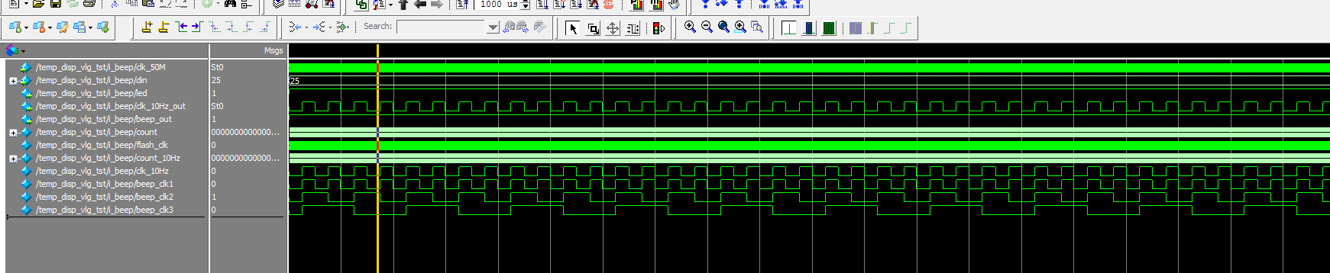
LCD1602模块

